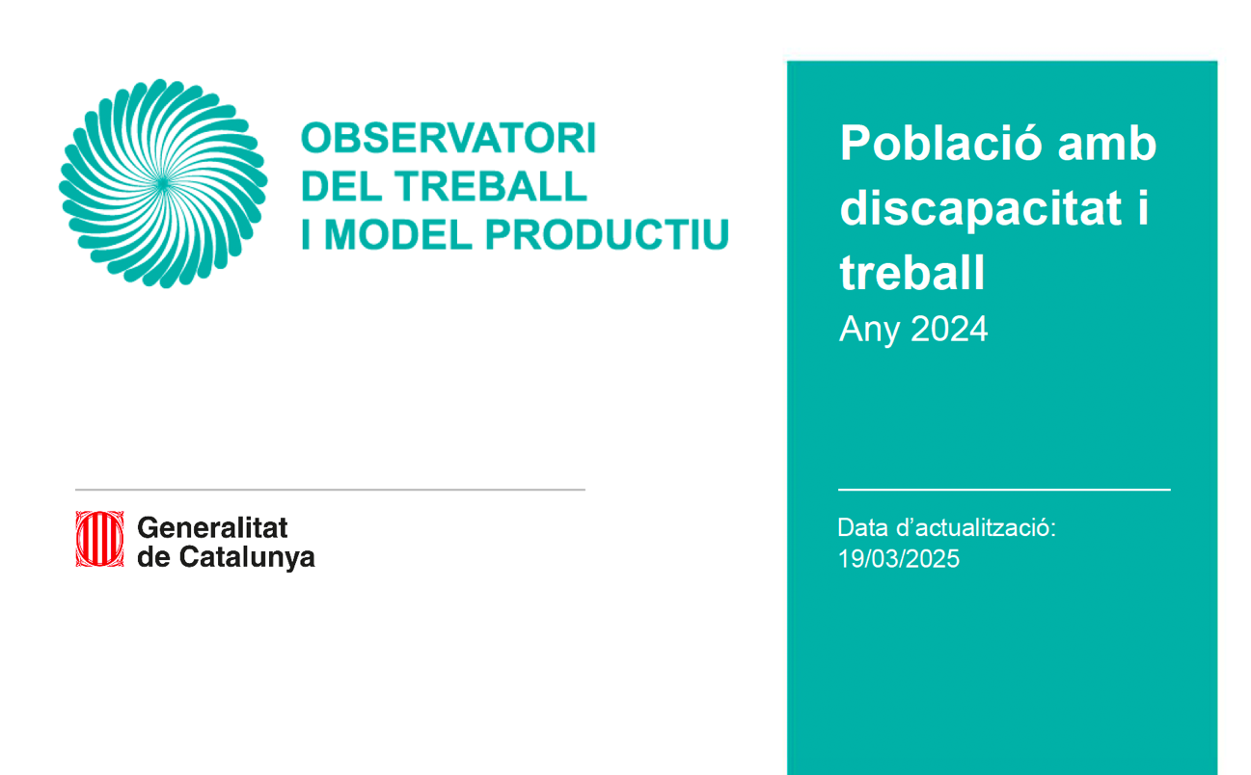

S’estima que en 2023 hi ha 337.200 persones amb discapacitat reconeguda d’entre 16 i 64 anys a Catalunya, el 6,5% del total de la població catalana. Prop de 3 de cada 4 tenen entre 45 i 64 anys i predominen les persones amb un nivell formatiu d’educació secundària o inferior.

S’ha incrementat la participació del col·lectiu en el mercat laboral fins a les 125.000 persones actives, si bé, la seva taxa d’activitat continua sent força baixa, del 37,1%. En la franja de 16 a 44 anys, en les persones amb estudis superiors i en les que tenen un grau entre el 33% i el 44% la taxa d’activitat supera aquesta mitjana.

La taxa d’atur de 16 a 64 anys del col·lectiu se situa en el 17,8%, valor que gairebé duplica el de la població sense discapacitat.

El salari brut anual mitjà de les persones amb discapacitat en 2023 és de 24.202,4 euros, un 21,1% inferior al de les persones sense discapacitat. Aquest salari baixa als 21.300 euros en les persones amb un grau de discapacitat igual o superior al 65%.

En perspectiva de gènere, hi ha més homes que dones amb discapacitat en la població de 16 a 64 anys. La taxa d’activitat de les dones amb discapacitat és 3,2 punts inferior a la dels homes. Així mateix, es troben infrarepresentades en la contractació laboral del col·lectiu (suposen el 40%) i reben uns salaris anuals uns 1.600 euros inferiors de mitjana als dels homes amb discapacitat. Finalment, pateixen més l’atur: són el 56,8% de l’atur registrat del col·lectiu. Aquestes dades mostren l’efecte de les interseccionalitats, en què ser dona i amb discapacitat accentua les dificultats en el mercat laboral.

